Owen logic введем настройку
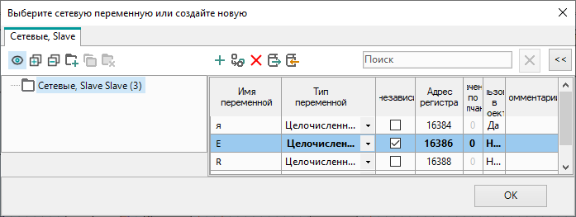
Обеспечим схему
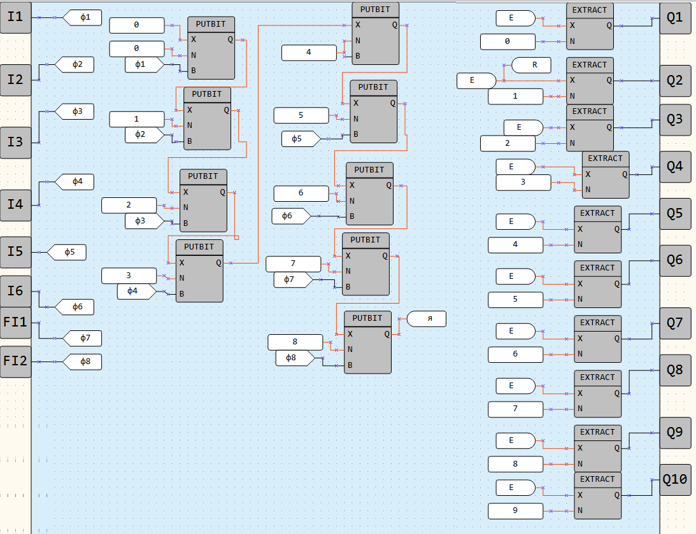
Схема
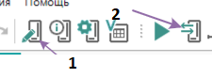по пунктам!

Настроим посылку в закладке МАСТЕР
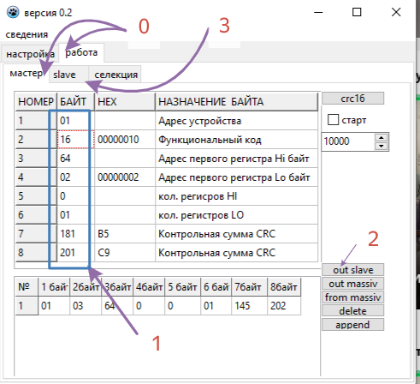
По пунктам!
Запустим ! команду и посмотрим результат!
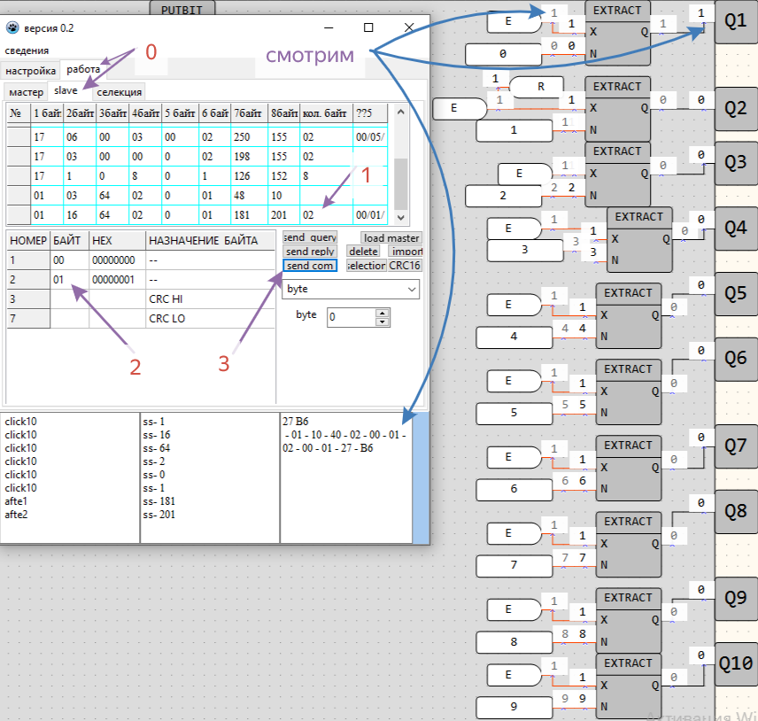
По пунктам! Результат очевиден

Обратите внимание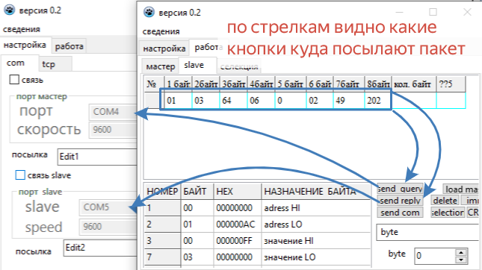
Обратите внимание.
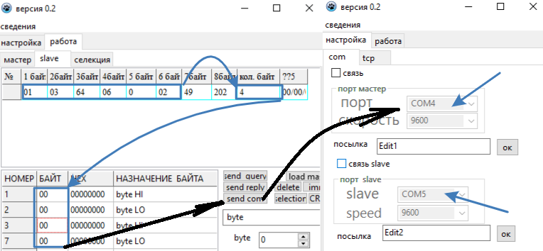
Кнопкой посылаем пакет в данный порт.

вводим другие значения и отправляем.
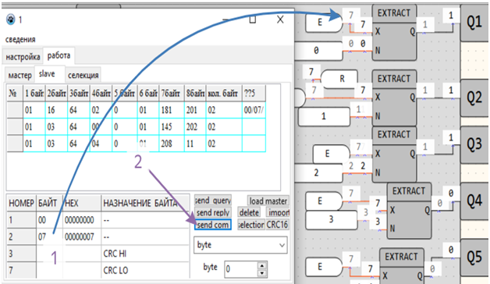
Результат очевиден.
Отправим запрос ( но его надо правда ранее создать в разделе мастер)
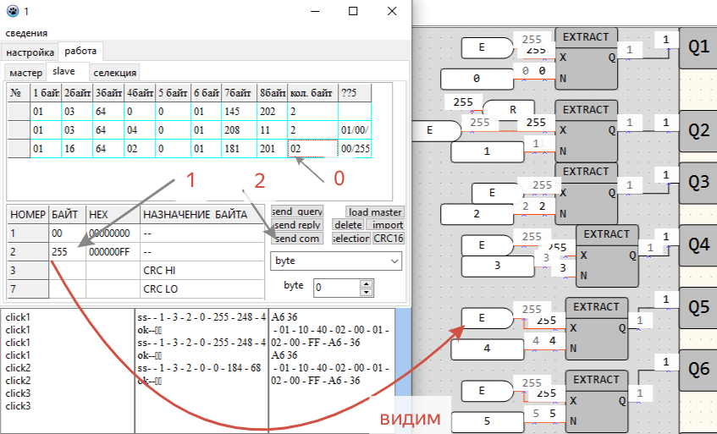

Отправим запрос ( но его надо правда ранее создать в разделе мастер)

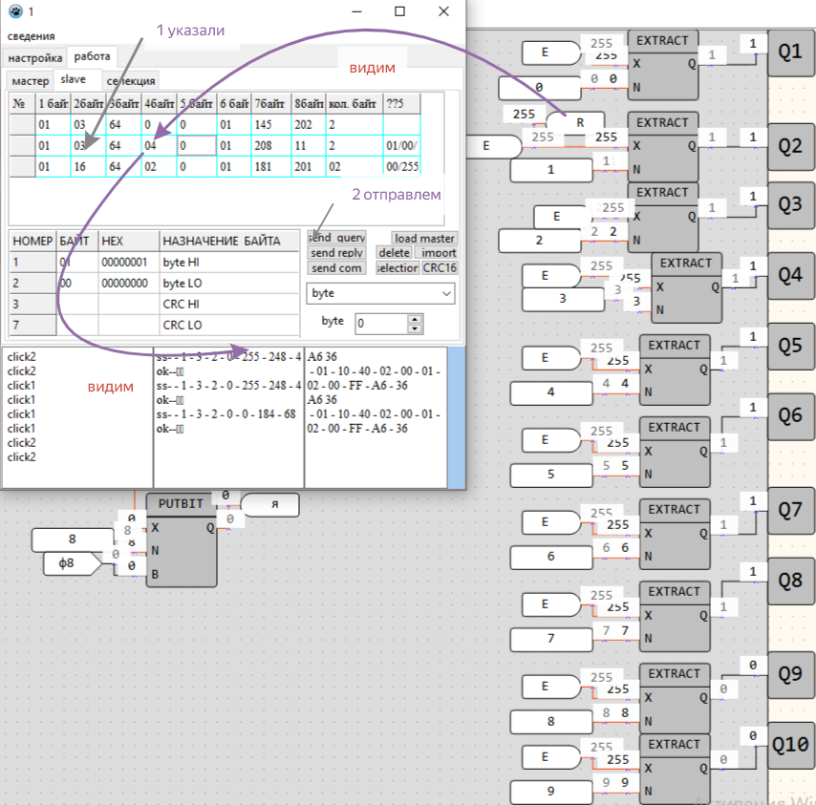
По пунктам!

Отправим запрос ( но его надо правда ранее создать в разделе мастер)

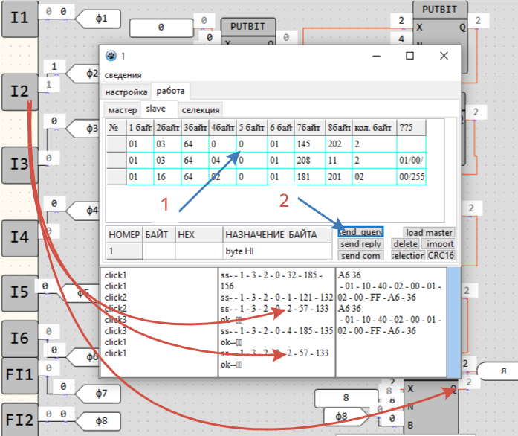
Посмотрели сигналы на входе!

